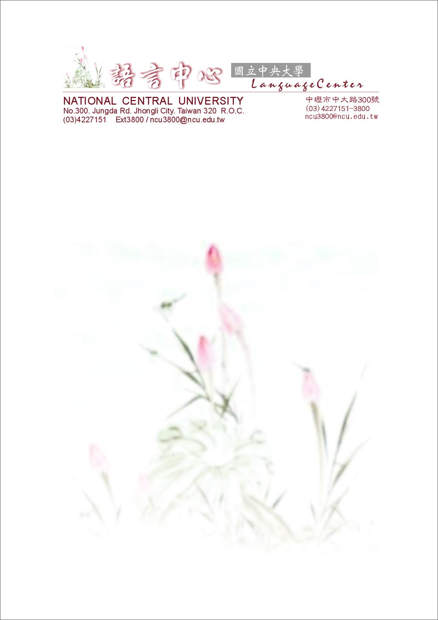

33800
Ext33800

誠徵兼任西班牙語教師

應徵條件：須具西班牙語教學相關領域碩士(含)以上學歷並具備教育相關領域碩士(含)以上學歷，具教學經驗尤佳。
依據本校規定，非相關領域學歷不得聘用。
聘期時程：自113年8月1日起聘。
申請文件：＊ 中文及西班牙文履歷各一份
（中文履歷請使用本中心制式表格，西語履歷格式不限）
(學經歷請註明西元起迄年、月，經歷請註明專、兼任)
- 自傳（中文及英、西班牙文各一份，格式不限）
- 在學期間成績單影本（國外學歷者需檢附經外交部及相關單位驗證證明）
- 最高學歷證件（國外學歷者需檢附經外交部及相關單位驗證證明）
- 教學經驗相關資料(含課程說明)
- 教學經歷佐證資料（國外經歷需經駐外單位驗證）
以上為必交文件
以下可面試當日補交
- 移民署所發就學期間出境證明（國外學歷者）
- 推薦信函(至少一封)
- 代表作或著作目錄(至少一件)
- 教師證書影本（若無則免）
需要認證之文件，若來不及可先繳交尚未認證之版本，之後再補件
收件地址：320中壢市中大路300號 國立中央大學語言中心黃小姐收
信封封面請註明應徵類別。
合則約談，恕不退件。
若有問題請洽(03)4227151#33818黃小姐。

國立中央大學語言中心應徵者應送文件順序檢核表
所附資料請勾選後依序排列附標籤集合成冊
□ 1、中文履歷（請使用本中心制式表格）。
□ 2、西班牙文履歷（無制式表格）。
□ 3、中文自傳（無制式表格）。
□ 4、西班牙文自傳（無制式表格）。
□ 5、最高學歷證件影本（國外學歷者需檢附經外交部及相關單位驗證證明）。
□ 6、在學期間成績單（國外學歷者需檢附經外交部及相關單位驗證證明）。
□ 7、移民署所發就學期間之入出境證明文件（持外國學歷應徵者）。
□ 8、教育部核發之同等級教師證書。（無則免）
□ 9、代表作或著作或論文封面、目錄（至少一件）。
□ 10、有效經歷證明文件（在職證明）。
□ 11、推薦信函＿＿＿＿＿封（至少一件）。
□ 12、教學相關經驗資料（含至少2門課程之課程說明）。
□ 13、其他相關文件（請列舉，如：其他單位之聘書影本）。
（1）、
（2）、
（3）、

以上所附資料確已勾選並依序排列

申請人： 簽章

國立中央大學語言中心中文履歷表
姓名 |  | 中文 |  |  |  |  |  |  |  | 外文 |  |  |  |  |  | 應徵職缺 |  |  | 兼任西班牙語教師
性別 |  |  |  |  |  |  |  |  |  | 國籍 |  |  |  |  |  | 出生日期  （請註明西元年月）
返國  日期 |  |  | （國外留學者填） |  |  |  |  |  | 聯絡電話 |  |  | 住家： 手機：
 |  |  |  |  |  |  |  |  | e-mail
住址 |  | 國內
 |  | 國外 |  |  |  |  | （留學國外者填）
學  歷 |  | 學 校 名 稱 |  |  |  |  |  |  |  |  | 科系 |  |  | 學位 | 授證日期（必填） |  |  | 修業起訖時間  （請註明西元年月）
 |  | 最高學歷 |  |  |  |  |  |  |  |  |  |  |  |  |  |  |  | 年 月～ 年 月
 |  | 其他學歷 |  |  |  |  |  |  |  |  |  |  |  |  |  |  |  | 年 月～ 年 月
國外大學地址 |  |  |  | （留學國外者填）
經  歷 | 服務機關 |  |  |  |  |  |  | 職稱  （請註明專、兼任） |  |  |  |  | 地 址 |  |  |  | 年資 |  | 起訖時間  （請註明西元年月）
經  歷 |  |  |  |  |  |  |  |  |  |  |  |  |  |  |  |  |  |  | 年 月～ 年 月
經  歷 |  |  |  |  |  |  |  |  |  |  |  |  |  |  |  |  |  |  | 年 月～ 年 月
經  歷 |  |  |  |  |  |  |  |  |  |  |  |  |  |  |  |  |  |  | 年 月～ 年 月
經  歷 |  |  |  |  |  |  |  |  |  |  |  |  |  |  |  |  |  |  | 年 月～ 年 月
經  歷 |  |  |  |  |  |  |  |  |  |  |  |  |  |  |  |  |  |  | 年 月～ 年 月
經  歷 |  |  |  |  |  |  |  |  |  |  |  |  |  |  |  |  |  |  | 年 月～ 年 月
是否有教師證書？ |  |  |  |  |  |  |  |  | □是，證書字號：＿＿字第ˍˍˍˍˍˍ號  □否
重大成就及曾獲獎項
備註

